Состоялось первое в 2021 году заседание Общественного совета при Карельском УФАС России

30 марта 2021 года состоялось первое в этом году заседание Общественного совета при Карельском УФАС России.

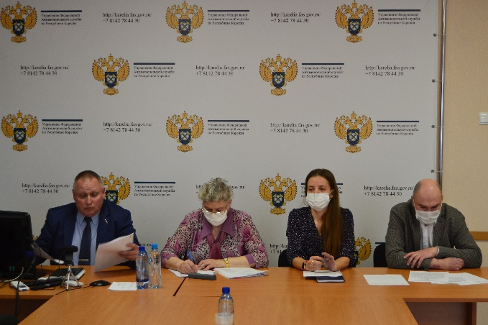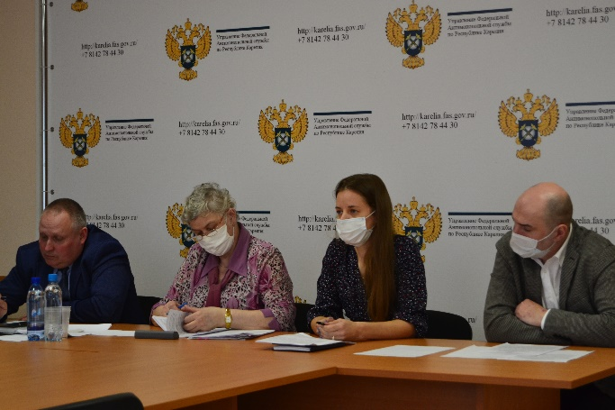

Заседание Общественного совета началось с выступления заместителя руководителя Карельского УФАС России Константина Бабкина, который сообщил об итогах деятельности Управления за 2020 год, ознакомил присутствующих со статистикой дел, рассмотренных антимонопольным ведомством, рассказал о наиболее значимых и интересных делах, рассмотренных региональным антимонопольным органом в ушедшем году.

«За отчетный период поступило 1200 заявлений и обращений по основным направлениям деятельности Управления. Вынесено 190 постановлений о наложении административных штрафов, на общую сумму 16 млн 902,7 тыс. руб., из них уплачено – 14 млн 126,3 тыс. руб.
Вынесено 11 предупреждений о прекращении нарушения антимонопольного законодательства, из них исполнено 9 (2 - в стадии исполнения).
Выдано 82 предписания, из них исполнено – 76, остальные в стадии исполнения», - рассказал участникам мероприятия Константин Бабкин (с материалами можно ознакомиться здесь).

Одной из тем для обсуждения стали проблемные вопросы, возникающие в связи с применением Закона о закупках. Особое внимание в докладе спикера – заместителя начальника отдела контроля органов власти и закупок Максима Суханова – было уделено обращениям по включению исполнителей государственных контрактов в реестр недобросовестных поставщиков.

Вопросы регулирования законодательства о рекламе были раскрыты в выступлении заместителя начальника отдела антимонопольного контроля хозяйствующих субъектов, недобросовестной конкуренции и рекламы Ольги Ковалевой, которая рассказала о наиболее частых нарушениях рекламного законодательства, рассматриваемых профильным отделом в 2020 году.
На заседании Совета представители общественности затронули важные вопросы, волнующие население в регионе: транспортное обслуживание, вопросы жилищно-коммунального хозяйства, обсудили ход реализации Стандарта развития конкуренции в субъектах Российской Федерации.
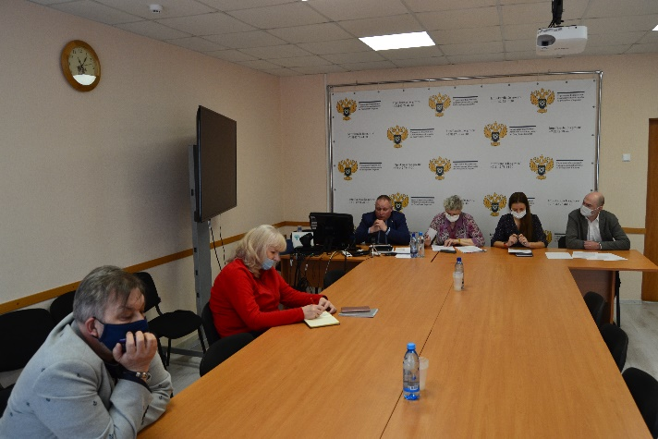
Председатель Совета, член Отделения общероссийской организации малого и среднего предпринимательства «Опора России», Нина Швец, закрывая заседание, отметила, что члены Общественного совета при Карельском УФАС России готовы активно взаимодействовать с антимонопольной службой для решения вопросов в преодолении административных барьеров, препятствующих развитию деловой активности бизнеса и конкуренции.
В заключение встречи состоялся брифинг представителей антимонопольного органа.

